Проект деревянного дома из бревна « К.Д.-199»
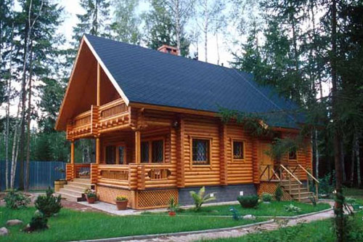
Общая площадь: 199 м.кв.

План первого этажа План второго этажа
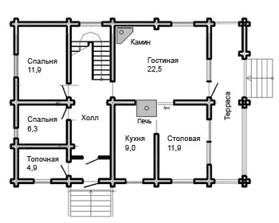 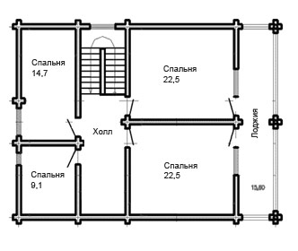
Комфортабельный деревянный дом из бревна в традиционном стиле. Удобное решение гостиной-столовой-кухни на первом этаже, уютная каминная зона, просторные спальни на втором этаже, удобная лестница.

Стоимость проекта от 2786000 т.р.

